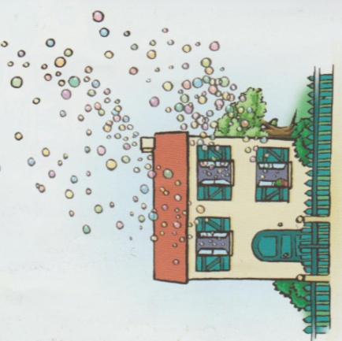
Le bêtisovore texte 9 (p 60 à 62)

Théo n’en croit pas ses yeux : les bulles s’échappent par les portes, les fenêtres, la cheminée… et disparaissent toutes. Disparu aussi, le bêtisovore ! Théo ne sait pas s’il doit rire ou pleurer.
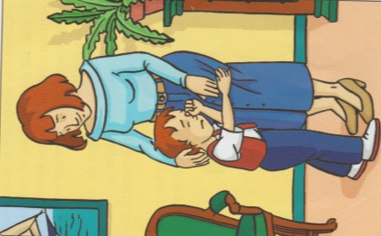
La porte du salon s’ouvre et … entrent papa et maman.
- Oh ! j’ai fait une grosse…
- Calme-toi, Théo ! dit sa maman en le prenant dans ses bras
et en lui faisant un gros câlin. Nous avons deux bonnes nouvelles à t’annoncer…
- Mais j’ai fait…
- Chut ! Ecoute : à partir de demain, je te récupérerai chaque soir, à la sortie de l’école, et papa passera tous les mercredis avec toi.
Depuis ce jour, Théo n’a plus jamais revu le bêtisovore et n’a plus jamais…

